# 《数字图像处理》课程报告

**课题名称： 基于L0范数的图像平滑处理**

课题负责人名（学号）： 何长鸿 2016141482154

同组成员名单（角色）：

指导教师： 李新胜

**评阅成绩：**

评阅意见：

提交报告时间：2018 年 12月 25日

**基于L0范数的图像平滑处理**

计算机科学与技术

**学生** 何长鸿 **指导老师** 李新胜

**[摘要]** 图像平滑是一项重要的图像处理技术，在图像平滑的基础上可进行不同效果的边缘检测，且经过平滑的图像具有一定的视觉特效。本文通过Python语言，基于Liu Xu等人的学术论文，利用傅里叶变换、光学传递等理论，实现基于L0范数的图像平滑，具有较好的平滑和去噪效果，并对平滑后的图像进行边缘提取，可发现获得边缘更平滑。

**关键词**：图像平滑 L0范数 傅里叶变换、边缘提取

0目录

一、 背景介绍 4

二、 算法原理说明 4

三、 算法实现 5

(一) 数据说明 5

(二) 获取光学传递函数 5

(三) 图像傅里叶变换 6

**(四)** 迭代进行L0范数最优化 6

四、 实验结果及分析 7

(一) 其他图像测试（右图为本算法平滑后图像） 7

(二) 不同参数对比 8

(三) 在不同参数获得的图像上进行边缘提取 8

(四) 使用均值滤波后的边缘提取对比 9

五、 结论与展望 10

六、 参考文献 11

1. 背景介绍

图像平滑是计算摄影学一门基础重要的工具，其作用是拂去不重要的细节，保留较大的图像边缘，主要应用于边缘检测，JPEG压缩图像人工伪迹去除，非真实绘制等领域。

图像平滑大体上可以分为两类：基于局部和基于全局方法，基于局部的方法像有名双边滤波，各向异性扩散，将图像分成一些局部块进行处理；全局方法比如全变分（Total Variation）和最小二乘滤波(Weighted Least Square)，同时处理整幅图像，可以达到全局最优的目的。

以往的方法，拂去图像中去对图像细节部分也会对图像中大的边缘进行惩罚，这样也会导致图像中大的边缘减弱或丢失，因此徐立等人提出使用图像L0范数平滑，该滤波器是一种基于稀疏策略的全局平滑滤波器。

本文是对香港中文大学徐立等人所做的《Image Smoothing via L0 Gradient Minimization》的Python实现。该算法具有以下优点：

1. 通过去除小的非零梯度，抚平不重要的细节信息
2. 增强图像显著性边缘

由于该算法涉及到L0范数优化问题，计算过程比较复杂，原论文作者仅提供了Matlab程序代码，本文将通过论文及Matlab代码作为参考，使用Python实现该算法。

1. 算法原理说明

本文中，L0范数指向量中非零元素的个数。本文先对图像向量计算梯度，由于初始梯度具有较多的噪点，利用傅里叶变换低通滤波去除噪点，在指定参数下完成图像梯度最小化平滑，从而达到尽可能保持图像主要边缘的情况下，使得图像平滑的目的。由于论文中有详细算法介绍，此处不再重复。

1. 算法实现
2. 数据说明

本文中算法实现部分使用例图如下：

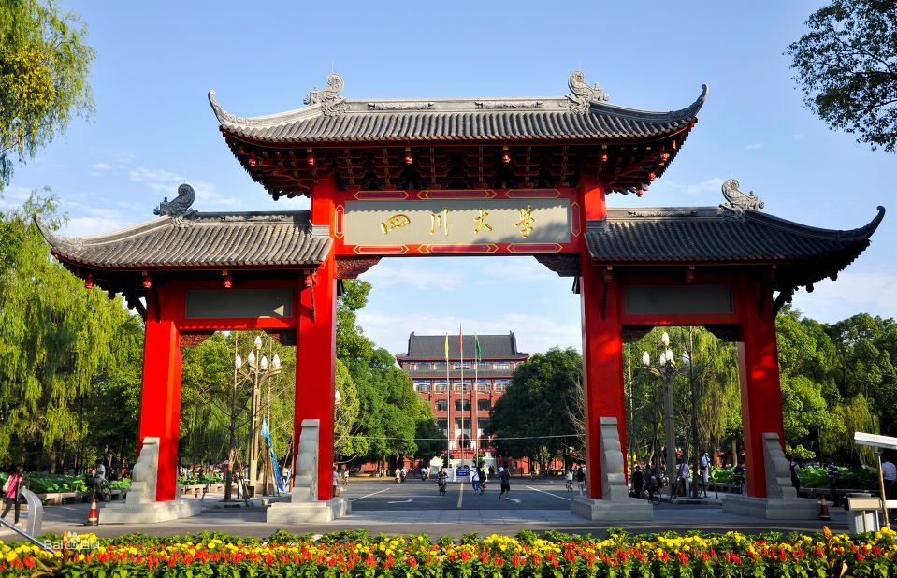

图表 1测试用图

1. 获取光学传递函数

该步骤分别生成X、Y方向上的光学传递函数，用于频域空间图像梯度计算。光学函数为复数向量形式，分别以实部和虚部为向量分量，做出可视化模型图：

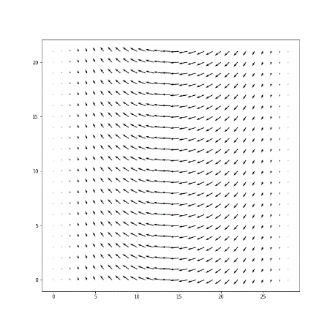 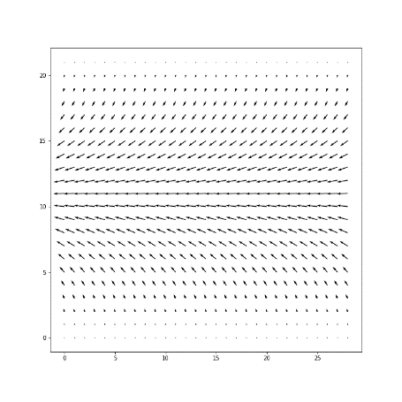

图表 2 X,Y方向光学传递算子

1. 图像傅里叶变换

分别对图像三个通道进行傅里叶二维变换。变换后的能量分布图如下：

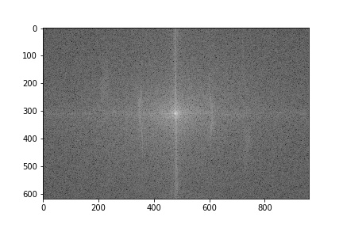

图表 3频域能量分布可视化

1. 迭代进行L0范数最优化

L0范数优化求值过程相对复杂，并且速度较慢，但可通过编写CUDA 并行计算程序提高速度。文本附录中的代码为CPU串行执行代码。

当输入参数k=2, l=0.05时，得到如下平滑图像：

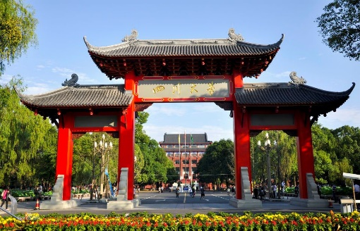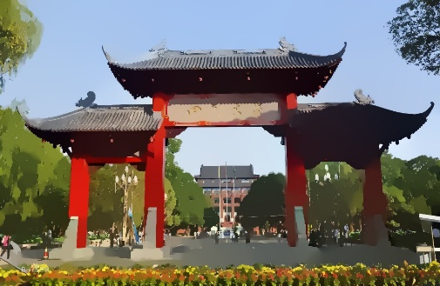

图表 4平滑效果

可以看到，该图像线条结构被明显简化，结构复杂而颜色相似的部分被明显融合，并且不同颜色的边界得到最大化保留，区域之间没有颜色的融合。通过调整k, l两者的比例，可以改变信息保留程度。

1. 实验结果及分析

以下分别通过多个维度的对比来说明本文算法的优越性。

1. 其他图像测试（右图为本算法平滑后图像）

可以看到，平滑后的图像丢弃了颜色相近领域内的线条（边缘），有卡通水彩画的效果。

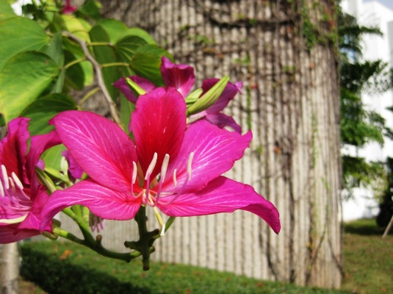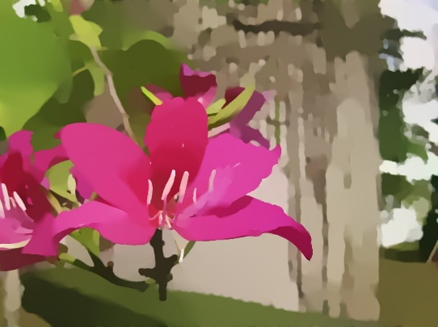

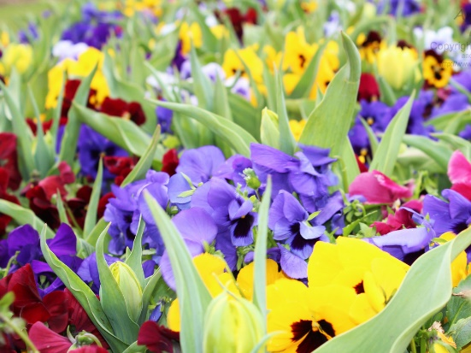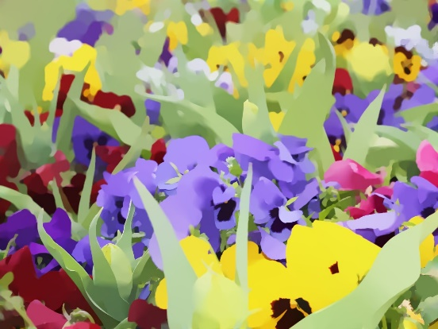

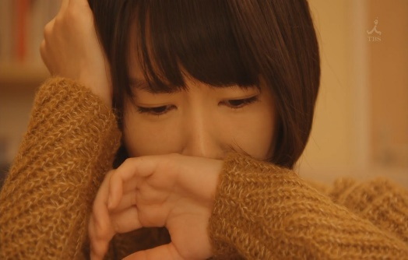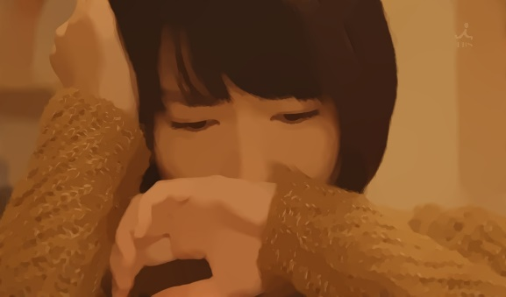

图表 5不同图像使用L0范数平滑效果

1. 不同参数对比

由于最终效果主要取决于参数lambda和kappa的比值，因此设置kappa为2，调节lambda。从左上到右下四幅图的lambda参数分别为（0.01, 0.05, 0.1, 0.15）。随着参数改变，图像的颜色层次越简单，从而达到平滑的目的。

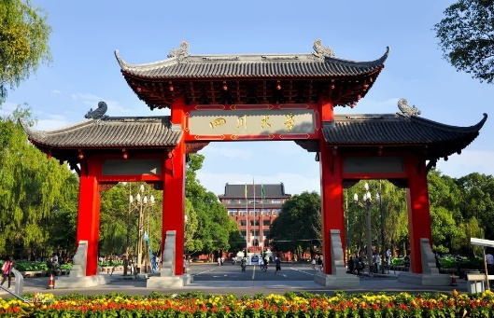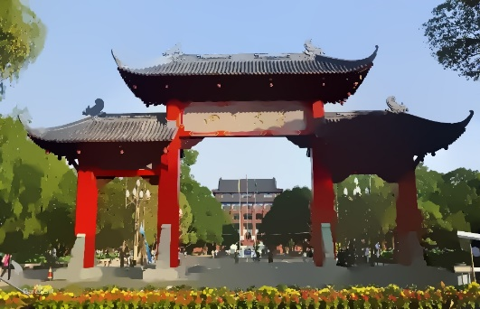

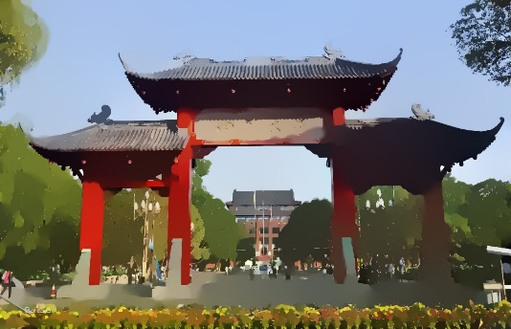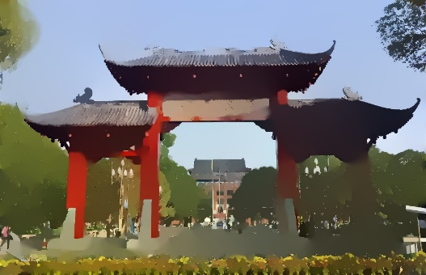

图表 6的影响参数对平滑效果

1. 在不同参数获得的图像上进行边缘提取

以下使用Sobel算子，分别在原图和以上的四幅图中进行边缘提取：

1. 原图：能够比较完整的得到图像信息，但作为边缘提取存在较多复杂线条，不够简洁。

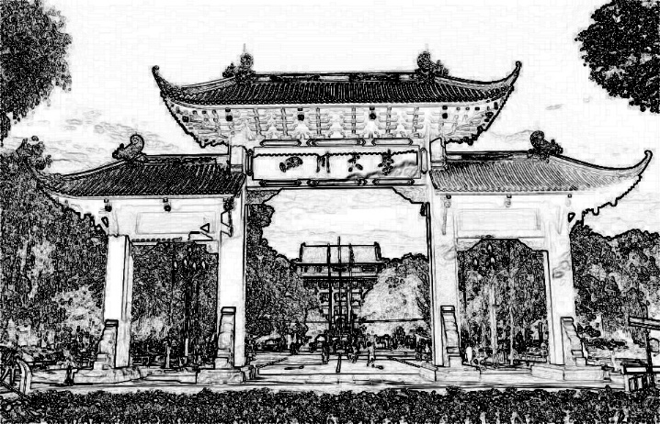

图表 7边缘提取（原图 ）

1. 不同平滑参数下的边缘提取

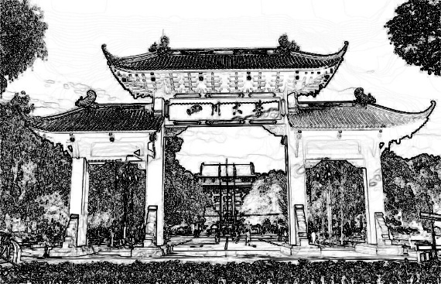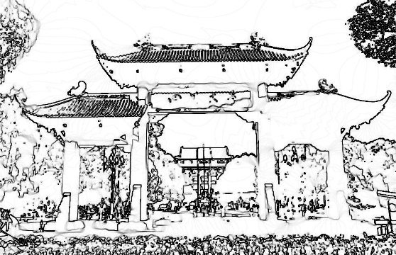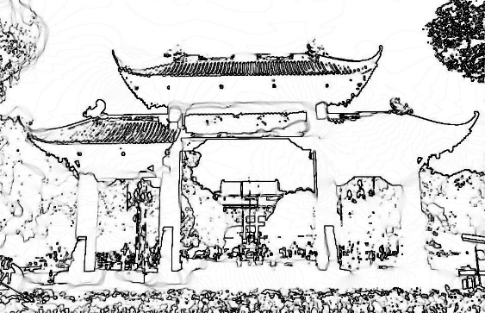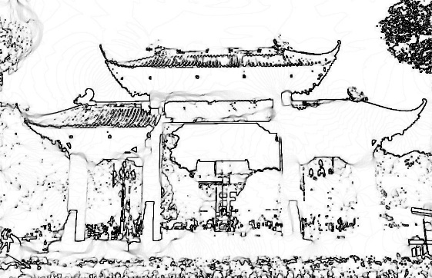

图表 8不同L0平滑参数下的边缘提取

1. 使用均值滤波后的边缘提取对比

从下图（左图为均值滤波，右图为本文方法）可以看到，通过均值滤波后的边缘提取虽然也能获得结构简单的边缘，但整个图像相对暗淡，线条变粗，而本文方法提取的边缘更加干净整洁，线条更细腻清晰。

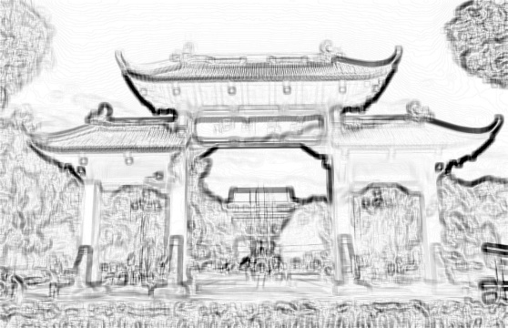

图表 9均值滤波与L0范数平滑对比

1. 结论与展望

本文使用Python实现了基于L0范数的图像平滑算法，并且测试了不同参数下平滑的效果，以及通过均值滤波后的边缘提取与本文中算法的边缘提取，对比表现出了本算法的优势。

但此算法也存在一定的局限性，通过迭代对目标函数进行优化的计算量较大，速度较慢。在测试环境3.5Ghz CPU下，处理1080x784分辨率的图像速度为15s/张。但理论上可以通过GPU并行计算提高速度。

1. 参考文献

[1] Li Xu、Cewu Lu、Yi Xu、Jiaya Jia. Image Smoothing via L0 Gradient Minimization.

[2] L0范数图像平滑. https://blog.csdn.net/bluecol/article/details/48750561

[3] 傅里叶变换的使用. <https://www.jb51.net/article/144187.htm>